Статья презентация Старицкой ДШИ.
Рисунок, живопись, композиция, скульптура, ДПИ, пленэр.

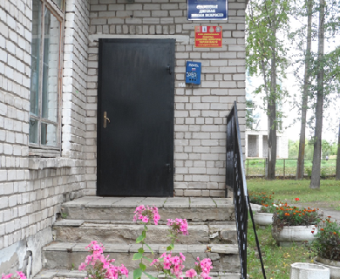

Дмитриева – Ляхова Марина Владимировна
Старица 2014 г.

Старицкая детская школа искусств расположена по улице Коммунистическая дом 39. В школе с 1999 не прекращает свою деятельность художественное отделение.
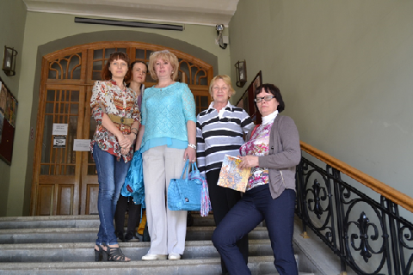
Под руководством директора школы Афиногеновой И.П. успех художественного отделения обеспечивает преподавательский коллектив инициативных и высокопрофессиональных художников – педагогов: Дмитриева-Ляхова М.В., Карпухина А.И., Руссу М.В., Андреева Д.А., Мухина И.С.
Основными задачами ДШИ являются общее художественно-эстетическое воспитание учащихся, а также подготовка наиболее одаренных из них к поступлению в средние художественные учебные заведения
.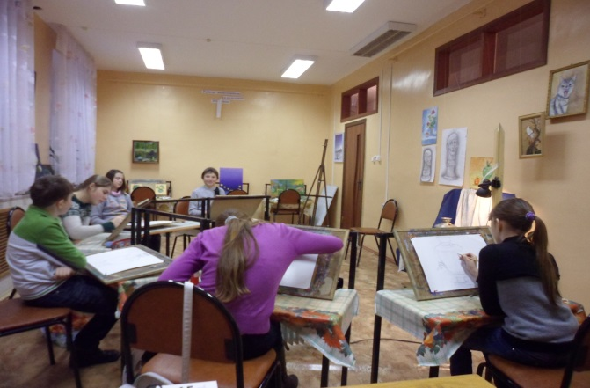
Дисциплины «Рисунок», «Живопись», «Скульптура», «Композиция», «Декоративно-прикладная композиция» в учебном процессе ДШИ на художественном отделении являются ведущими. Дополняя друг друга, они изучаются взаимосвязано, что содействует развитию творческих возможностей учащихся и их эстетическому воспитанию.
Задачи курса «Рисунок» заключается в том, чтобы привить учащимся основы изобразительной грамоты.
При прохождении курса учащиеся осваивают основы наблюдательной, т.е. наглядной перспективы (на примере геометрических тел, предметов быта), понятия о светотеневых отношениях, некоторые сведения о пластической анатомии животных и человека. Попутно они приобретают навыки последовательной работы над рисунком по принципу: от общего к частному и от частного к обогащенному общему, а также осваивают технические приемы рисунка – от самых простых до более сложных. Кроме того на занятиях по длительному рисунку проводится работа над воспитанием комплекса необходимых для художника качеств (так называемое «постановка глаза», развитие «твердости руки»). Сюда входят также, помимо способности «цельно видеть», умение наблюдать и запоминать увиденное, острота и точность глазомера и многое другое.
Выпускник школы должен владеть материалами и техникой рисунка, уметь анализировать свой рисунок в процессе работы, сравнивая его с другими работами.
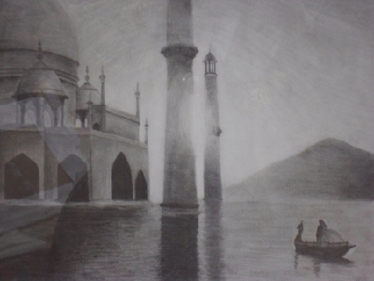
Первоочередной задачей курса «Живопись» является развитие у учащихся способности видеть и изображать форму во всем многообразии ее цветосветовых отношений.
В процессе обучения ученик должен научится видеть и передавать цветовые отношения с начала в их простейшем локальном состоянии (на плоских формах), затем на простых цветовых объемах (сучетом теплых и холодных цветов), далее на более сложных формах и сболее сложными цветовыми отношениями и рефлексами и, наконец, в условиях пространственно-воздушной среды, - как в закрытом помещении, так и под открытым небом (во время летней учебной практики).
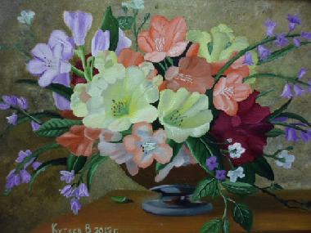

Курс «Скульптура» ставит своей задачей развивать у учащихся объемно-пространственное мышление и чувства формы (ее конструктивные индивидуальные особенности), а также научить их мыслить пластическими образами. На уроках дети учатся лепить из пластилина и глины, а старшие классы осваивают технику работы с гипсом.
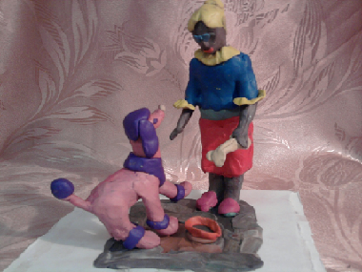
В процессе занятий историей изобразительного искусства ученики приобретают умение видеть прекрасное и любоваться им, различать, понимать, чувствовать и оценивать художественные произведения; учатся преобразовывать действительность «по законам красоты»
Основная задача курса «Композиция» дать учащимся понятия об основных элементах композиции (художественном образе, композиционном центре, ритме и равновесии, пропорциях и масштабе) без которых не возможен грамотный и сознательный подход к творчеству, развитьих образное мышление и тонкий эстетический вкус.
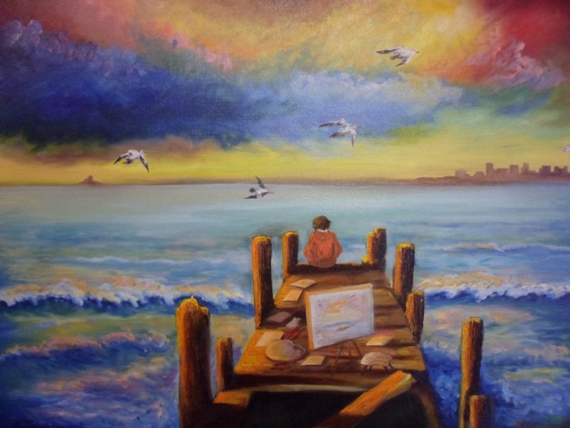
Наряду с художественным отделением, работает отделение декоративно-прикладного творчества.
Мир декоративно - прикладного искусства, это особый мир. Каждый человек всю жизнь окружен произведениями этого искусства. Значит стоит его знать и понимать.
Декоративно - прикладная деятельность предполагает развитие художественно- графических умений и навыков, использование средств художественной выразительности в создании художественного образа вещи: ритма, силуэта, линии, цвета, композиции. Изучаются приемы художественной обработки материалов: дерева, ткани, природного материала: глины, соломки, бересты и т.д.
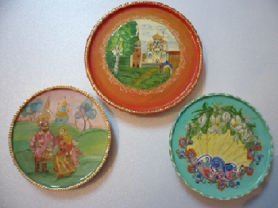
Большую пользу и удовлетворение работой на свежем воздухе доставляет юным художником и двухнедельный пленэр в конце учебного года, который проходит в черте родного города.
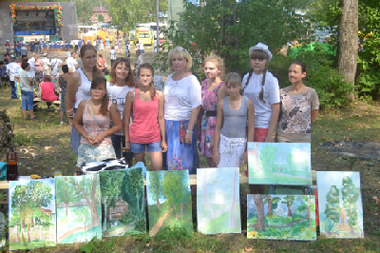
Многие учащиеся художественного отделения связали свою жизнь с профессией художника, дизайнера, архитектора.
Учащиеся художественного отделения не раз в течение учебного года принимают участие в различных конкурсах, выставках и мастер-классах, где становятся дипломантами и лауреатами.
Фондом «Возрождения Свято-Успенского мужского монастыря» напечатан журнал альманах с детскими работами наших учеников.
По заказу общества книголюбов для книги«Тверской край» были созданы нескольколистов о истории, выдающихся личностях, ремесле и промыслах Старицкой земли.
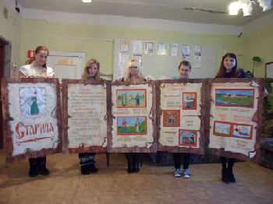

Ученики и преподаватели отделения принимали участие в создании фильмов: «Мой адмирал», «Анна Кашинская», «Петр и Феврония». На международных конкурсах «Моряна» и «Семья России» фильмы стали победителями в номинации творчество юных. Дважды учащиея были награждены поездками в города: Севастополь, Ялта, Феодосия.
Осенью в 2013 году ученики стали победителями в конкурсе-фестивале детского и юношеского творчества « МЫ ВМЕСТЕ».
Для того, чтобы познакомиться с работой художественного отделения ДШИ, приглашаем вас на выставку дипломных работ, которая проходит ежегодно в конце мая в Центре русской культуры.
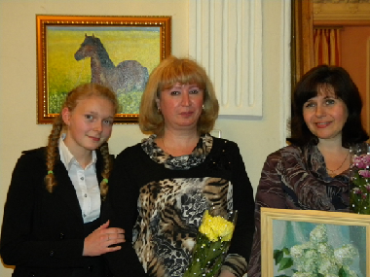
Человек познает не только умом, но и руками. И главное - сердцем! В искусстве иного познания нет.

